муниципальное казенное дошкольное образовательное учреждение города Новосибирска «Детский сад № 84 общеразвивающего вида»
ул. Спортивная, 7/1
тел/ факс: 347-85-14
эл.почта: ds_84_nsk@nios.ru

Проект
Тема «Компьютерные технологии в развитии познавательных интересов
у детей дошкольного возраста»

Разработчик: Выборцева Ю.В.,
МКДОУ д/с № 84,
педагог дополнительного образования,
педагогический стаж: 8 лет,
первая квалификационная категория

Новосибирск - 2018 год
Компьютеризация проникла практически во все сферы жизни и деятельности современного человека. Причина тому – повышение роли информации, превращение ее в одну из важнейших движущих сил всей производственной и общественной жизни. Стремительный скачок в развитии собственно компьютеров и прочих технических устройств, сделал эту технику достаточно доступной. Поэтому внедрение компьютерных технологий в образование – логичный и необходимый шаг в развитии современного информационного мира в целом.
Вхождение детей в мир знаний начинается в дошкольном возрасте. Они сравнивают предметы по величине, устанавливают количественные отношения, знакомятся с геометрическими фигурами, учатся рисовать, получают первые знания об окружающем мире.
Различного рода исследования показали, что компьютер может служить мощным техническим средством обучения и играть роль незаменимого помощника в воспитании и общем психическом развитии дошкольников. Однако, несмотря на то, что большинство людей имеют дома компьютер, мало кто использует его потенциал для развития и обучения детей, в лучшем случае он используется ребенком для просмотра мультфильмов и игр.
Использование информационно-коммуникативных технологий в учебно-воспитательном процессе в дошкольном образовательном учреждении — это одна из самых новых и актуальных проблем в отечественной дошкольной педагогике.
Компьютер уже давно вошел в нашу жизнь, но ни в дошкольном учреждении, ни в семье не используется даже малая часть его возможностей для развития детей дошкольного возраста. Я считаю, что есть смысл научиться его грамотно и, главное, эффективно использовать для развития и обучения детей в соответствии с поставленными целями.
Таким образом, миссия моего проекта в том, чтобы показать, что в условиях детского сада возможно, необходимо и целесообразно использование ИКТ в различных видах образовательной деятельности.
Цель: Развитие интеллектуальных способностей и познавательных процессов у дошкольников.
Задачи, которые решаются для достижения поставленной цели, можно объединить в следующие группы:
I. Ознакомительно-адаптационный цикл. Задачи:
- Знакомство детей с компьютером, как современным инструментом для обработки информации:
- Познакомить с историей, назначением и устройством ЭВМ.
- Познакомить детей с правилами поведения безопасной работы на компьютере.
- Преодолевать при необходимости психологический барьер между ребенком и компьютером.
- Сформировать начальные навыки работы за компьютером: познакомить с клавиатурой и манипулятором "Мышь".
II. Образовательно-воспитательный цикл. Задачи:
- Формировать навыки учебной деятельности:
- Учить осознавать цели;
- Выбирать системы действий для достижения цели;
- Учить оценивать результаты деятельности.
- Воспитывать самостоятельность, собранность, сосредоточенность, усидчивость;
- Приобщать к сопереживанию, сотрудничеству, сотворчеству.
- Формировать элементарные математические представления:
- совершенствовать навыки счета;
- изучать и закреплять цифры;
- проводить работу с геометрическими фигурами;
- решать простейшие математические задачи;
- развивать умение ориентироваться на плоскости;
- закреплять представления о величине предметов.
- Развивать речь:
- расширять словарный запас детей и знания об окружающем мире;
- формировать звуковую культуру речи и грамматический строй речи.
- Формировать эстетический вкус.
- Развивать эмоционально-волевую сферу ребенка:
III. Творческий цикл. Задачи:
- Развивать конструктивные способности.
- Тренировать память, внимание.
- Развивать воображение.
- Развивать творческое, понятийно-образное, логическое, абстрактное мышление; использовать элементы развития эвристического мышления.
- Развивать потребности к познанию.
Теоретическое обоснование проекта
Общение детей дошкольного возраста с компьютером начинаем с компьютерных игр, тщательно подобранных с учетом возраста и учебной направленности.
Современные исследования в области дошкольной педагогики свидетельствуют о возможности овладения компьютером детьми в возрасте 3-6 лет. Как известно, этот период совпадает с моментом интенсивного развития мышления ребенка, подготавливающего переход от наглядно-образного к абстрактно-логическому мышлению.
Как известно, игра является одной из форм практического мышления.
Использование компьютерных игр развивает «когнитивную гибкость» — способность ребенка находить наибольшее количество принципиально различных решений задачи.
Для достижения поставленной цели мы планируем включить элементы использования компьютерной технологии и мультимедиатехники в занятия по экологическому воспитанию, обучению грамоте и формированию элементарных математических представлений.
Играя в компьютерные игры, ребенок учится планировать, выстраивать логику элемента конкретных событий, представлений, у него развивается способность к прогнозированию результата действий. Он начинает думать прежде, чем делать. Объективно все это означает начало овладения основами теоретического мышления, что является важным моментом условием при подготовке детей к обучению школе. По-моему мнению, одной из важнейших характеристик компьютерных игр является обучающая функция.
Форма занятий: индивидуальная, групповая.
Используемые методы: практические занятия, беседы, работа с дидактическим материалом (различные карточки с цифрами, картинками и буквами, различные предметы для классификации и т.д.). Активные групповые методы обучения: игры, дискуссии, урок-соревнование.
Техническое обеспечение:
Компьютерный класс (10 ПК + учительский), интерактивная доска Smart, проектор, колонки.
Программное обеспечение:
- Диск “Умные дети. Развитие внимания и памяти”, 1С
- Диск “Универсальное мультимедийное пособие информатика 1 класс
«ФГОС»”,
- Диск “Умные игры. Развитие логики и воображения”, 1С
- Диск “Скоро в школу. Веселая информатика для малышей”, 1С
Структура занятий:
Занятия проводятся по подгруппам 10-13 человек, 1 раза в неделю во второй половине дня. Каждое занятие комплексное. Оно включает в себя 3 этапа.
I этап – подготовительный (15 минут). Идет погружение ребенка в сюжет занятия, период подготовки к компьютерной игре через развивающие игры, беседы, конкурсы, соревнования, которые помогут ему справиться с поставленной задачей. Включается гимнастика для глаз, пальчиковая гимнастика для подготовки зрительного, моторного аппарата к работе.
II этап – основной (10 минут). Включает в себя овладение способом управления программой для достижения результата и самостоятельную игру ребенка за компьютером.
III этап – заключительный (5 минут). Необходим для снятия зрительного напряжения (проводится гимнастика для глаз), для снятия мышечного и нервного напряжений (физ. минутки, комплекс физических упражнений, расслабление под музыку).
Планирование деятельности по реализации проекта
Для апробации применения компьютерных технологии я выбрала следующие направления:
- Ознакомление с окружающим.
- Обучение грамоте
- Формирование элементарных математических представлений
Занятия по ознакомлению с окружающим направлены на уточнение, расширение и систематизацию представлений детей взаимосвязи растений и животных с внешней средой. В системе формирования отношений детей к природе большое место занимает развитие познавательного интереса к природе, а также эстетических чувств, связанных с ее красотой.
Занятия по обучению грамоте нацелены закреплять и совершенствовать умение делить слова на слоги и производить звуковой анализ слов - это становится основой для ознакомления детей с буквами и обучения чтению. Осуществлять звуковой анализ слова, используя различные средства: схему звукового состава слова, фишки, интонационное выделение звуков в слове. Понимать и использовать в речи термин «предложение», составлять предложение из 3 - 4 слов, делить предложение на слова, называя их по порядку.
Занятия по развитию элементарных математических представлений направлены, прежде всего, на развитие познавательных и творческих способностей детей: умение обобщать, сравнивать, выявлять и устанавливать закономерности, связи и отношения, решать проблемы, выдвигать их, предвидеть результат и ход решения творческой задачи. Для этого следует вовлечь детей в содержательную, активную и развивающую деятельность на занятиях, в самостоятельную игровую и практическую деятельность вне занятий, основанную на самоконтроле и самооценке.
Календарно-тематическое планирование разработано с сентября по май и состоит из 32 занятий. (Приложение 1)
Этапы деятельности по реализации проекта
Мероприятия | Сроки | Ответственные | Финансирование
1 этап. Подготовительный.  Задачи:  1. Анализ содержания разделов образовательной программы и отбор мультимедийного обеспечения.  2. Создание необходимых методических и дидактических материалов (информационный банк) для проведения занятий.  На этом этапе необходимо разработать методическое обеспечение использования компьютерных технологии в воспитательно-образовательной работе с дошкольниками, в том числе с точки зрения соответствия условий и возможностей применения ИКТ санитарно-гигиеническим требованиям.  Особого внимания требует отбор и подбор дидактических материалов в соответствие с программным содержанием выбранных направлений работы, а также их соответствие психическим и возрастным особенностям детей дошкольного возраста. | Сентябрь | Выборцева Ю.В. | - Диск “Умные дети. Развитие внимания и памяти”, 1С – 157 руб.  - Диск “Универсальное мультимедийное пособие информатика 1 класс ФГОС»”, Экзамен – 208 руб.  - Диск “Умные игры. Развитие логики и воображения”, 1С – 157 руб.  - Диск “Скоро в школу. Веселая информатика для малышей”, 1С – 171 руб.  - Горячев А.В., Ключ Н.В. «Все по полочкам». Методические рекомендации для педагогов к курсу информатики для дошкольников, Баласс, Москва, 2014 – 236 руб.  - Горячев А.В., Островская Е.М. «Графический редактор «Tuxpaint». Справочник-практикум, Баласс, Москва – 178 руб.  - Горячев А.В., Ключ Н.В. «Все по полочкам». Пособие для дошкольников 5 – 6 лет, Баласс, Москва – 280 руб.  - Османова Г.А. «Веселые задачки в стихах и картинках», Каро – 195 руб.  Всего: 1582 руб.
2 этап. Реализация.  Задачи: 1. Опробовать механизмы использования компьютерных технологии на занятиях с дошкольниками.  2. Продолжить формирование базы дидактических материалов, видеотеки, необходимых для занятий с детьми дошкольного возраста с привлечением к этому детей и родителей. Данный этап предполагает непосредственное проведение занятий с использованием мультимедийной техники согласно тематическим планам. | Октябрь - апрель | Выборцева Ю.В. | 1. Бумага «Снегурочка» А4, 500 листов, 2 пачки по 372 руб.  2. Картридж для цветного принтера Canon – 2290 руб.  Всего: 3034 руб.
3 этап. Заключительный.  Задачи: 1. Анализ эффективности использования ИКТ для развития познавательного интереса, познавательной активности, формирования знаний и представлений, уровня развития ребенка.  2.Разработка рекомендаций для родителей по дальнейшему использованию ПК в домашних условиях и педагогов по использованию ПК в воспитательно-образовательной работе.  Данный этап предполагает подведение итогов работы по использованию мультимедиатехники, их осмысление и разработка на их основе рекомендаций по внедрению данных форм работы в других группах нашего учреждения и других дошкольных учреждениях. | Май | Выборцева Ю.В. | 1. Бумага «Снегурочка» А4, 500 листов, 2 пачки по 372 руб.  2. Картридж для цветного принтера Canon – 2290 руб.  3. Муллер И.В. «Большая книга игр для ума. Развиваем логическое мышление и креативность», Питер – 378 руб.  Всего: 3412 руб.
ИТОГО: |  |  | 8028 руб.

Ожидаемые результаты:
В результате проведения занятий по информатике дети будут уметь:
знать:
- названия и функции основных частей компьютера;
- технику безопасности и правила поведения в компьютерном классе;
- понятие истинного и ложного высказывания;
- понятие симметрии;
уметь:
- использовать в работе клавиатуру и мышь;
- осуществлять необходимые операции при работе в различных программах;
- называть части компьютера;
- определять истинные и ложные высказывания;
- сравнивать предметы, объединять в группу по признакам;
- находить закономерности в изображении предметов;
- соотносить элементы двух множеств по признаку;
- составлять целое из частей;
- составлять симметричный узор;
- расставлять предметы в определенной последовательности;
- объединять множества.
Критерием оценки результата будет достижение детьми высокого уровня развития общих способностей и высокого уровня познавательной активности.
Что же касается затрат, то следует помнить, что полученный в результате реализации проекта мультимедиа ресурс – это комплексный продукт, уже готовый к реализации в педагогической деятельности. То есть мой проект позволит накопить базу медиаресурсов, которая поможет любому педагогу включать их в свою работу, минимизируя тем самым свои затраты на подготовку к занятиям.
Взвешивая все «за» и «против» реализации данного проекта, заметим, что если мы в дошкольных учреждениях не воспитаем в детях любознательность, стремление не только что-то узнавать, но и прилагать усилия для самостоятельного получения необходимых знаний, то ни одно оснащенное новейшей техникой учреждение школьного образования не сможет исправить наших ошибок.
Риски проекта:
Нормативно-правовые:
-разработка новых локальных актов, регламентирующих деятельность ДОУ (приказов, положений, правил, функционалов), заключение договоров с партнерами;
Научно-методические:
-функционирование творческой группы по реализации проекта в ДОУ;
-разработка механизма, критериев и показателей оценки результативности реализации проекта;
-внедрение системы методических консультаций по ходу реализации проекта;
Информационные:
-формирование банка данных по реализации проекта;
-мониторинговые мероприятия;
-организация мероприятий по информированию общественности о ходе реализации проекта.
Промежуточный результат (декабрь)
В процессе игры начинает формироваться интерес к учебной деятельности, а игровая мотивация ребенка постепенно смещается на учебную. Использование компьютерных технологий в работе с детьми дошкольного возраста являются еще пока нетрадиционной методикой, но с ее помощью можно более эффективно решать образовательные задачи, которые будут способствовать подготовке ребенка к обучению в школе.
В данную программу включены такие компьютерные игры, которые способствуют развитию познавательной активности ребенка и побуждают его к активному пополнению знаний об окружающем мире. Благодаря этому у детей развивается психические процессы, необходимые для обучения в школе: мышление, память, восприятие, познавательная активность. В этих играх, как и во всякой творческой деятельности, ребенку требуется активизировать свое мышление, сообразительность, находчивость, умение рассуждать.
Соответственно с помощью игр мы достигаем следующие результаты:
•дети легче усваивают понятия формы, цвета и величины (“Какой по вкусу?”, “Чей? Чья? Чьи?” и др.);
•глубже постигаются понятия числа и множества (“Посуда”, “Радуга”, “Подбери слово” и др.);
•тренируется внимание и память (“Сравни”, “Зимние забавы” и др.);
•раньше овладевают чтением и письмом (“Угадай сказку”, “Место звука в слове” и др. );
•активно пополняется словарный запас (“Собери сервиз”, “Кто что любит?”, “Назови ласково”, “Передай образ” и др.);
•развитие наблюдательности (“Пиратские карты”, “Угадай-ка” и др.);
•развитие логики (“Найди картинку со звуком”, “Чьи детки?”, “Найди такой же”, “Ребусы” и др.);
•развиваются элементы наглядно-образного и теоретического мышления (“4 лишний”, “Музыкальные инструменты” и др.).
Игры дают наглядность, возможность воспитателю выстроить объяснение на занятиях логично, научно, с использованием видеофрагментов. При такой организации материала включаются три вида памяти детей: зрительная, слуховая, моторная. Задача разного рода слайд-шоу и видеофрагментов – показать детям те моменты из жизни животных, растений, наблюдение которых непосредственно вызывает затруднения (дикие животные, животные и растения различных природных зон и т.д.). Задача схем и моделей – наглядно представить процессы в неживой природе, такие как смена времен года, круговорот воды пр. Возможность использования аудиоматериалов позволяет также организовать работу по правильному звукопроизношению.
Использование интерактивного оборудования при обучении старших дошкольников математике, помогает закрепить, уточнить конкретное математическое содержание, способствует совершенствованию наглядно-действенного мышления, переводу его в наглядно-образный план, формирует элементарные формы логического мышления, развивает чувство цвета, композиции.
На этапе объяснения материала мы работаем с интерактивной доской. Она помогает детям преодолеть страх и стеснение у доски, легко вовлекает их в учебный процесс. За счет большой наглядности, использование интерактивной доски позволяет привлечь внимание детей к процессу обучения, повышает мотивацию (Приложение 2).
Конечно самое главное, что использование ИКТ позволило значительно оживить нашу совместную образовательную деятельность с детьми, дало очень сильный положительный эмоциональный отклик со стороны детей. Детям стало просто интереснее воспринимать наглядный материал в хорошем, крупном, выразительном качестве. Тем более, что современным детям очень близко восприятие экранных образов.
Первые опыты применения медиатехнологий в детском саду позволили выявить, что по сравнению с традиционными формами обучения дошкольников мультимедийный способ подачи информации обладает рядом преимуществ:
- Предъявление информации на экране компьютера в игровой форме вызывает у детей огромный интерес к деятельности с ним.
- Компьютер несет в себе образный тип информации, понятный дошкольникам, которые пока не умеют читать и писать. Движения, звук, мультипликация надолго привлекают внимание ребенка.
- Это отличное средство поддержания задач обучения. Проблемные задачи, поощрение ребенка при их правильном решении самим компьютером являются стимулом познавательной активности детей.
- Компьютер позволяет моделировать такие жизненные ситуации, которые нельзя увидеть в повседневной жизни (полет ракеты или спутника и другие неожиданности, и необычные эффекты).
Выполнение практических занятий за компьютером помогают достичь следующие результаты:
•дети учатся конструировать несложные рисунки по строению;
•быстрее возникает умение ориентироваться на плоскости и в пространстве;
•развивается мелкая моторика руки, точность движений руки при работе с мышкой;
•воспитывается целеустремлённость и сосредоточенность;
•развивается воображение и творческие способности;
•развитие художественного вкуса.
Значимость данной работы заключается в том, что разработана система игровых и занимательных занятий по конструированию, включающая эффективные методические приемы формирования у детей дошкольного возраста конструктивных способностей. Определена последовательность и содержание работы по конструктивному воспитанию дошкольников средствами игры, что позволяет целенаправленно и продуктивно осуществлять процесс обучения, и дает возможность широко использовать эту разработанную систему в своей работе.
Как показала практика, на занятиях с использованием ПК дети активны. На фоне положительной эмоциональной атмосферы на занятиях повысился интерес к изучаемому материалу, за счёт высокой динамики эффективней проходит усвоение материала, тренируется внимание и память, активно пополняется словарный запас, воспитывается целеустремлённость и сосредоточенность, развивается воображение и творческие способности.
Использование компьютера – еще одна сфера, где можно успешно сочетать получение полезных знаний с развитием интеллектуальных и творческих способностей. Это можно увидеть в творческих работах детей, созданными ими в декабре 2014 года в графическом редакторе Paint на тему «Веселый праздник Новый год!» (Приложение 3).
Для снятия напряжения с глазных мышц после работы за компьютером на каждом занятии мы проводим с детьми гимнастику для глаз (Приложение 4).
На моих занятиях дети научились планировать этапы создания собственного рисунка, находить конструктивные решения, успешно ориентироваться в программе Paint, классифицировать предметы, чертить чертежи простейших конструкций (Приложение 5).
А для родителей дошкольников мною разработан буклет «Работа за компьютером для дошкольника без вреда для здоровья», где описаны основные рекомендации, которые надо придерживаться и 6 упражнений для снятия напряжения с глаз (Приложение 6).

Список использованных источников:
- Волошина О.В. Развитие пространственных представлений на занятиях информатики в детском саду. / О. В. Волошина// Информатика. – 2006. – №19.
- Горвиц Ю.М. и др. Новые информационные технологии в дошкольном образовании. /Ю. М. Горвиц, А. А. Чайнова, Н. Н. Поддъяков. – М.: Линка-Пресс, 1998. – 328 с.
- Горячев А В., Ключ Н.В. Все по полочкам.: пособие для дошкольников 5-6 дет /А. В. Горячев, Н. В. Ключ. – 2-е изд., испр. – М.: Баласс, 2008. – 64 с.
- Горячев А.В., Ключ Н.В. Все по полочкам. Методические рекомендации к курсу информатики для дошкольников. /А. В. Горячев, Н. В. Ключ. – М.: Баласс, 2004. – 64 с.
- Ковалько В.И. Здоровьесберегающие технологии: школьник и компьютер: 1-4 классы./ В. И. Ковалько. – М.: ВАКО, 2007. – 304 с.
- Кравцов С.С., Ягодина Л.А. Компьютерные игровые программы как средство стабилизации эмоционального состояния дошкольников./ С. С. Кравцов, Л. А. Ягодина//Информатика. – 2006. – №12.

Приложение 1
Календарно-тематическое планирование
Месяц | Название занятия | Программное содержимое
сентябрь | 1. Выделение признаков предметов | Учить подбирать объекты с заданным признаком.
 | 2. Выделение признаков предметов | Познакомить детей с таким признаком, как функция предмета (на примете функции «издавать звуки»). Учить сравнивать предметы по заданному признаку.
 | 3. Формирование понятия «функция» | Познакомить с функцией предмета «оставлять след (на чем-нибудь).Обсудить пользу и вред этой функции в разных ситуациях.
 | 4. Формирование понятия «функция» | Познакомить с функцией предмета «открываться – закрываться». Учить находить закономерность в расположении предметов.
октябрь | 5. Формирование понятия «функция» | Познакомить с функцией «летать». Нахождение закономерности по признаку.
 | 6.Сравнение признаков предметов | Знакомить с признаком «мягкое», «твердое». Учить выделять подгруппу с заданным признаком.
 | 7. Сравнение признаков предметов | Учить сравнивать предметы по различным признакам. Учить соотносит ь элементы двух групп.
 | 8. Сравнение признаков предметов | Учить сравнивать предметы по различным признакам. Формировать понятие «функция», «часть – целое», «отрицание».
 | 9. Формирование понятия «часть – целое» | Учить расставлять события в правильной последовательности. Формировать понятие «часть – целое».
ноябрь | 10. Разбиение группы на подгруппы | Учить разбивать группу предметов на подгруппы с заданными признаками. Формировать понятие «алгоритм».
 | 11. Разбиение группы на подгруппы | Учить разбивать группу предметов на подгруппы с заданными признаками. Формировать умение пользоваться разрешающими и запрещающими знаками.
 | 12. Выделение подгруппы в группе | Учить выделять часть группы предметов в подгруппу с заданным признаком. Развивать внимание.
декабрь | 13. Соотнесение элементов двух групп между собой | Учить детей соотносить элементы двух групп между собой. Учить составлять простейшие алгоритмы расстановки.
 | 14. Соотнесение элементов двух групп между собой | Учить выявлять главные признаки предметов. Учить расставлять события в правильной последовательности.
 | 15. Упорядочение предметов | Учить упорядочивать предметы. Формировать понятие «закономерность».
 | 16. Закономерность в расположении предметов | Учить сравнивать предметы по свойствам. Формировать понятие «закономерность». Учить выполнять действия, кодированные условными знаками.
 | 17. Закономерность в расположении предметов | Формировать понятие «закономерность». Формировать понятие «истина – ложь». Учить соотносить элементы двух групп между собой.
январь | 18. Последовательность событий | Учить расставлять события в правильной последовательности. Формировать понятие «отрицание».
 | 19. Последовательность событий | Учить делить действия на этапы, составлять из них последовательность.
 | 20. Разбиение действий на этапы | Учить разбивать действия на этапы. Формировать понятие «целое – часть».
 | 21. Формировать понятие «алгоритм» | Формировать понятие «алгоритм». Учить соотносить элементы двух групп между собой.
февраль | 22. Формировать понятие «алгоритм» | Учить разбивать группу на подгруппы с заданными признаками. Учить разбивать действие на этапы.
 | 23. Формировать понятие «алгоритм» | Формировать понятие «алгоритм». Формировать понятие «часть – целое». Учить расставлять события в правильной последовательности.
 | 24.Кодирование действий условными признаками | Учить выполнять действия, кодированные условными знаками. Развивать внимание. Формировать понятие «симметрия».
 | 25. Кодирование действий условными знаками | Учить выполнять действия, кодированные условными знаками. Формировать понятие «логическая операция «И».
март | 26. Формирование понятия «логическая операция «И» | Формировать понятие «логическая операция «И». Формировать понятие «функция». Учить выявлять позитивные и негативные стороны предметов и явлений.
 | 27. Формирование понятия «истинное и ложное высказывание» | Формировать понятие «истинное и ложное высказывание». Формирование понятия «функция и закономерность».
 | 28. Формирование понятия «отрицание» | Формирование понятия «отрицание». Учить выделять предметы, не обладающие заданными признаками. Учить решать задачи – шутки.
 | 29. Формирование понятия «отрицание» | Формировать понятие «отрицание». Учить упорядочивать предметы пол определенному признаку.
 | 30.Формирование умения пользоваться разрешающими и запрещающими знаками | Учить расставлять события в правильной последовательности. Формировать понятие «истина - ложь». Формировать понятие «логическая операция «И».
апрель | 31. Задачи на смекалку | Формировать понятия «истина – ложь», «отрицание», «логическая операция «И». Учить соотносить элементы двух групп. Учить решать задачи – шутки.
 | 32. Объединение множеств, задаваемых свойством. | Продолжение знакомства с функцией (действием). Умение выделять главные свойства.
 | 33. Объединение множеств, задаваемых свойством. | Продолжение знакомства с функцией (действием). Умение выделять главные свойства.
 | 34.Простейшие алгоритмы расстановки. | Умение расставить предметы в определенном порядке, описывая свои действия. Развитие воображения.
май | 35. Простейшие алгоритмы расстановки. | Умение расставить предметы в определенном порядке, описывая свои действия. Развитие воображения.
 | 36. Повторение темы “упорядочение” | Умение продолжить заданную закономерность.
 | 37. Повторение темы “последовательность действий”. | Умение выполнять последовательность движений.
 | 38. Повторение темы “логические операции” | Умение определять истинность и ложность высказываний.

Приложение 2
Работа в компьютерном классе
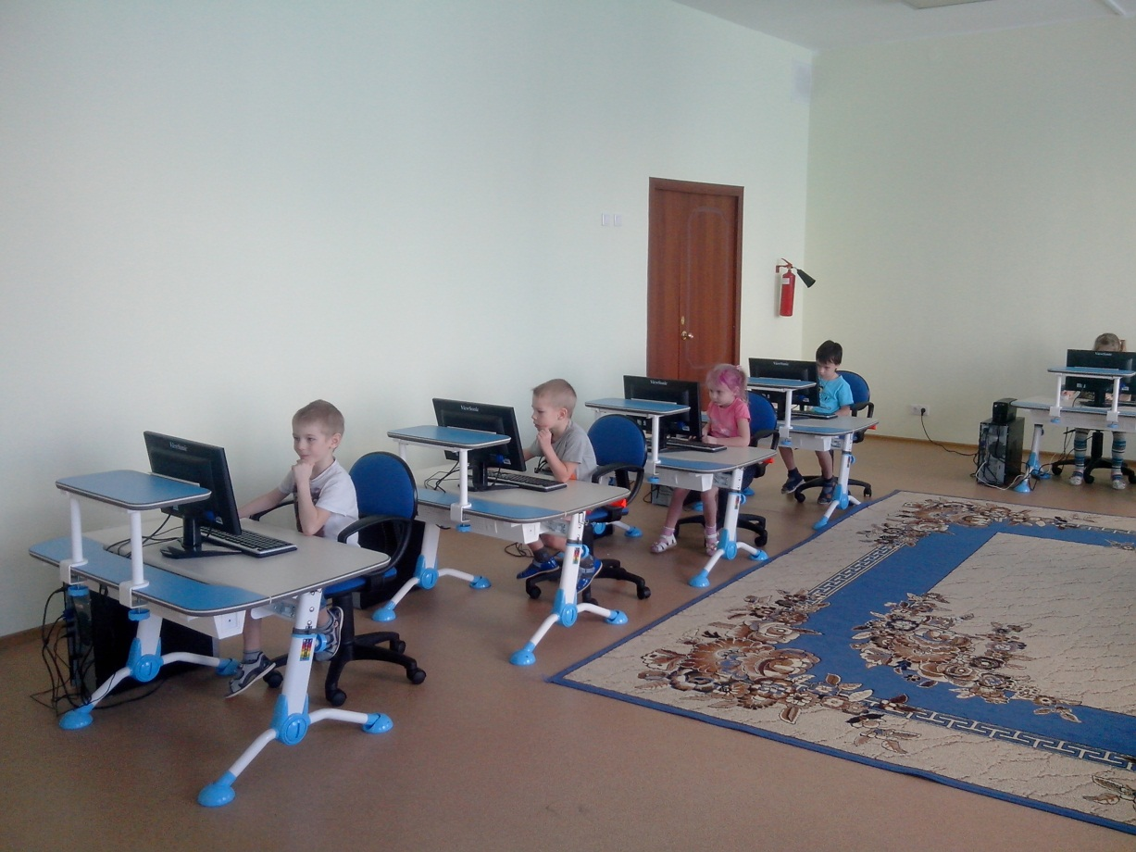

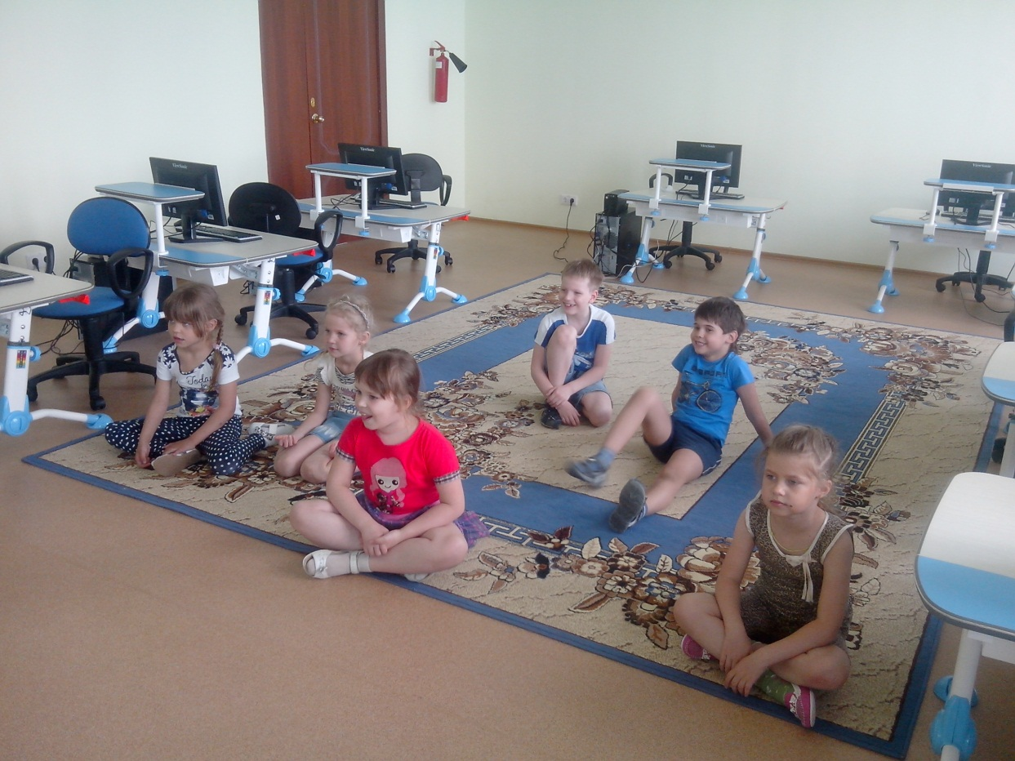

Работа с интерактивной доской Smart
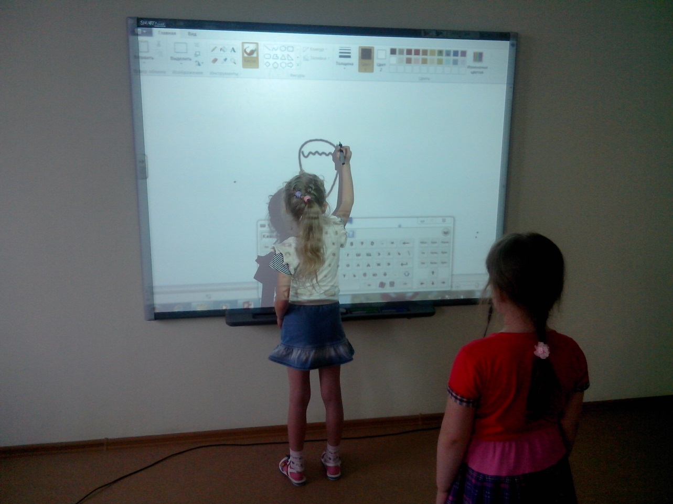

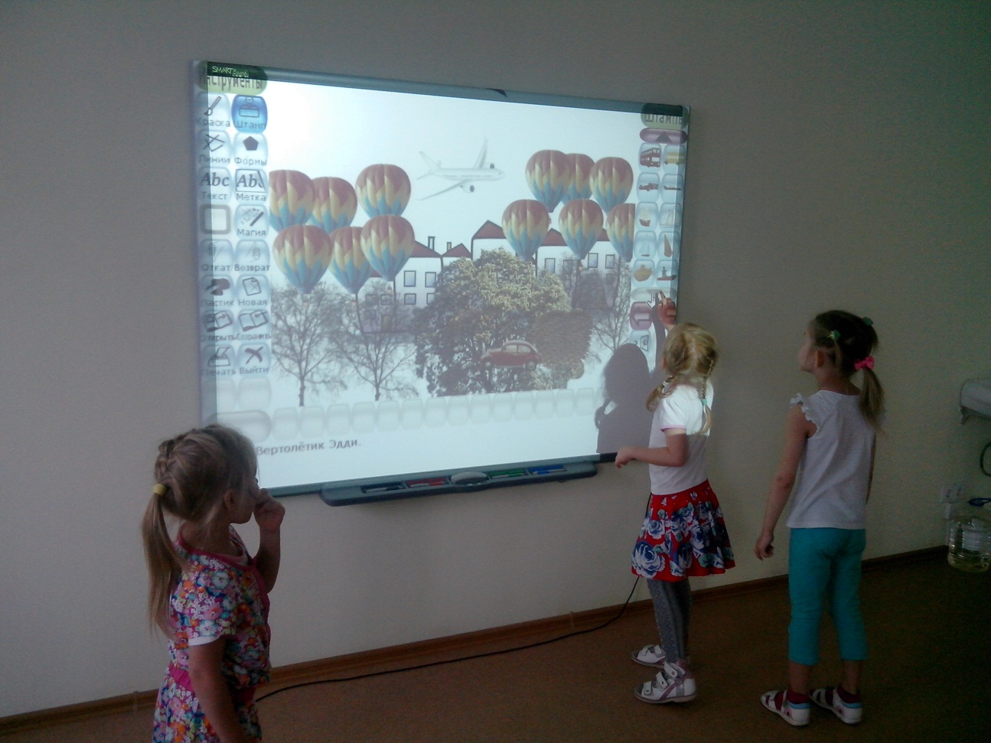
Приложение 3
Рисунки в графическом редакторе Paint на тему
«Веселый праздник Новый год!»

Вика | Саша
Денис | Иван
Катя | Сергей
Антон | Дима
Алина | Маша
Ангелина | Роман
Тимофей | Кирилл
Антон | Никита
Юля | Анна
Вероника | Алиса

Приложение 4

«Дождик»
Капля первая упала – кап!
И вторая прибежала – кап!
Мы на небо посмотрели
Капельки «кап-кап» запели,
Намочили лица,
Мы их вытирали.
Туфли – посмотрите –
Мокрыми стали.
Плечами дружно поведем
И все капельки стряхнем
От дождя убежим,
Под кусточком посидим.

«Чудеса»

Закрываем мы глаза, вот какие чудеса.
Наши глазки отдыхают,
Упражнения выполняют.
А теперь мы их откроем,
Через речку мост построим.
Нарисуем букву о, получается легко.
Вверх поднимем, глянем вниз,
Вправо, влево повернем,
Заниматься вновь начнем.

«Стрекоза»
Вот какая стрекоза - как горошины глаза.
Влево – вправо, назад – вперед -
Ну, совсем как вертолет.
Мы летаем высоко.
Мы летаем низко.
Мы летаем далеко.
Мы летаем близко.

«Кошка»
Вот окошко распахнулось,
Кошка вышла на карниз.
Посмотрела кошка вверх.
Посмотрела кошка вниз.
Вот налево повернулась.
Проводила взглядом мух.
Потянулась, улыбнулась
И уселась на карниз.
Глаза вправо отвела,
Посмотрела на кота.
И закрыла их руками.
«Вверх – вниз, влево – вправо»

Как на горке снег, снег, (встаем на носочки, руки вверх)
И под горкой снег, снег. (приседаем)
И на елке снег, снег, (встаем, руки в стороны)
И под елкой снег, снег. (обхватываем себя руками)
А под снегом спит медведь, (покачались из стороны в сторону, руки согнутые в
локтях, перед грудью, ладони от себя)
Тише, тише, не шуметь. (пальчик к губам, шепотом)
Совушка-сова, (машем руками "крылья)
Большая голова ("нарисовали" руками круг)
На пеньке сидит, (присели)
Головой вертит,
Крыльями хлоп-хлоп! (прямыми руками хлопаем по бокам)
Ножками топ-топ!
«Весна»
Разбегайтесь, ручьи, (дети делают волну рукой)
Растекайтесь, лужи.(движение руками от себя)
Вылезайте, муравьи, (присели.шагают на корточках на месте)
После зимней стужи.(шевелят руками, как лапками)
Пробирается медведь, (шагаем на месте, изображают медведя)
Сквозь лесной валежник.
Стали птицы песни петь,(прыгаем на месте, машем руками, как крыльями.)
И расцвел подснежник! (изображаем цветок)
«Круг»
Представить себе большой круг. Обводить его глазами по часовой стрелке, потом против часовой стрелке.
«Квадрат»
Предложить детям представить себе квадрат. Переводить взгляд из правого верхнего угла в левый нижний – в левый верхний, в правый нижний. Ещё раз одновременно посмотреть в углы воображаемого квадрата.

Приложение 5
Занятие 12
Тема: «Выделение подгруппы в группе»
Цели занятия:
- Учить выявлять позитивные и негативные стороны предметов и явлений.
- Учить выделять часть группы предметов в подгруппу с заданным признаком.
- Развивать внимание.
- Формировать понятие «закономерность».
Ход занятия:
1. Игра «Хорошо – плохо». Поиск позитивных и негативных сторон предметов, явлений.
Педагог: Сегодня к нам в гости пришел Зайчонок. Он готовится к зиме и решил поговорить с вами про нее.
Помогаю детям рассказать Зайчонку, какие природные явления бывают только зимой.
Педагог: Зайчонок спрашивает: зима – это хорошо или плохо? Давайте с ним поиграем в игру «Хорошо – плохо»!
Педагог: Холод – это плохо. Почему? (Дети: Мерзнут люди, звери и растения, много одежды нужно, нет цветов, нельзя купаться.)
Педагог: Но холод – это хорошо! Почему? (Дети: Снег и лед не тают, интересные сосульки образуются, холодильник для мороженого не нужен…)
Педагог: Лед – это плохо. Почему? (Дети: Сколько ходить, машинам сколько ездить…)
Педагог: Но лед – это хорошо. Почему? (Дети: Можно на коньках кататься, через речку без моста переходить…)
Педагог: Снег – это плохо. Почему? (Дети: Надо дорожки чистить, от него одежда мокрая, в глаза летит…)
Педагог: Но снег – это очень хорошо. Почему? (Дети: Красиво, земля и растения от холода укрыты, можно лепить снеговиков…)
Дети с помощью меня делают вывод, что любая «плохая» ситуация может быть хороша для чего-то другого.
2. Выделение части группы предметов в подгруппу с заданным признаком.
Я называю родовую группу (ЗВЕРИ), а дети подбирают названия для видовых групп (ЗАЙЦЫ, МЕДВЕДЛИ), затем наоборот (ЕЛКИ, ДУБЫ - ДЕРЕВЬЯ). При этом дети могут изобразить названных животных и деревья.
После этого выясняют, какая группа имеет больший объем. Закрепляется фраза «Эта группа – часть той группы».
Педагог: Зима – это царство Снежной королевы. Королева пришла на землю и решила всех укрыть от холода. Сначала она пошла в лес. В один волшебный мешок она положила тонкие березки. (Беру за руки 2 – 3 детей, они выходят к доске и изображают руками березки.) В другой волшебный мешок она положила крепкие дубки (еще 2 – 3 ребенка изображают дубки), а в третьем мешке у нее – мохнатые елочки (появляются дети-елочки). А потом она эти маленькие мешочки положила в большой-пребольшой снежный мешок, чтобы совсем тепло было (делаю обнимающий жест руками).
Педагог: А каким одним словом назвать все, что лежит в этом большом-пребольшом волшебном мешке, в котором елочки, и березки, и дубы?
Дети: Деревья.
Педагог: А какой мешок больше – мешок с деревьями или мешок с елочками? Верно, елочек меньше, это только часть деревьев.
Педагог: А кто знает, какие еще деревья могут лежать в этом мешке?
Дети называют деревья, которые знают (рябины, осины, клены, сосны и т.д.)
Педагог: а могут в этом мешке лежать зайцы? (Нет, это не деревья.)
Педагог: А на другом большом-пребольшом мешке написано: ЖИВОТНЫЕ. Как вы думает, с какими животными в нем лежат маленькие мешочки?
Дети называют животных, которых знают (медведи, зайцы, лисы, белки и т.д.)
Педагог: Вот сколько зверей укутала волшебными мешками Снежная королева! А какой мешок больше: с животными или с зайцами? Почему? А какой мешок больше – с медведями или животными?
3. Подвижная игра «Сделай так, как я». Игра на внимание.
Я выстраиваю за собой «паровозик» из детей. Затем я двигаюсь по группе, меняю движения, делаю остановки и т.д., а дети должны повторять все движения, которые выполняет воспитатель. Например: Жил-был ветерок. Сначала он дул вперед (наклоняются вперед), потом слегка пошевелил листочки на деревьях (руки вверх, трясем ладошками), потом затих (присели) и т.д.
4) Практическая работа за компьютером. Напомнив технику безопасности в компьютерном классе закрепить умение рисовать в графическом редакторе Paint при создании компьютерного рисунка.
Педагог: А теперь мы попробуем нарисовать домик для Зайчонка, чтобы ему не замерзнуть зимой в лесу. Для этого мы будем использовать стандартные геометрические фигуры: треугольник, прямоугольник, круг, эллипс, квадрат и другие. Затем разукрашиваем наш рисунок с помощью палитры цветов.
Педагог: А теперь сделаем с вами физкультминутку «Весна» для снятия напряжения с глаз:
Разбегайтесь, ручьи, (дети делают волну рукой)
Растекайтесь, лужи. (движение руками от себя)
Вылезайте, муравьи, (присели, шагают на корточках на месте)
После зимней стужи. (шевелят руками, как лапками)
Пробирается медведь, (шагаем на месте, изображают медведя)
Сквозь лесной валежник.
Стали птицы песни петь, (прыгаем на месте, машем руками, как крыльями.)
И расцвел подснежник! (изображаем цветок)

5) Подведение итогов.
Педагог: Сегодня вы замечательно поработали. Каждый из вас нарисовал красивый домик. Очень хорошо! Как вы думаете, у кого интереснее получился рисунок? Почему? (Идет обсуждение).
Молодцы! Занятие окончено. Большое спасибо! До свидания!

Приложение 6

